KAJIAN OPTIMASI DAN KORELASI FORMULA
DARK CHOCOLATE COUVERTURE YANG DITAMBAHKAN KURMA (Phoenix dactylifera L.) var. AJWA TERHADAP SENYAWA BIOAKTIF POLIFENOL DAN FLAVONOID

ARTIKEL

Diajukan untuk Memenuhi Persyaratan Kelulusan
Program Magister Teknologi Pangan
Oleh :
Intan Krisna Putri
178050003

PROGRAM STUDI MAGISTER TEKNOLOGI PANGAN
PROGRAM PASCASARJANA
UNIVERSITAS PASUNDAN
BANDUNG
2020

KAJIAN OPTIMASI DAN KORELASI FORMULA
DARK CHOCOLATE COUVERTURE YANG DITAMBAHKAN KURMA (Phoenix dactylifera L.) var. AJWA TERHADAP SENYAWA BIOAKTIF POLIFENOL DAN FLAVONOID

Intan Krisna Putri
Universitas Pasundan
email: intansemangat@gmail.com

Abstract: The study aims to determine the optimum fomulation with design expert 12. and correlation of the optimal formulation with polyphenol and flavonoid bioactive compounds. The first of research is production and chemical analysis of raw materials. Step two of research is formulation and optimization. Step three of research is analytic with bivariate correlation the optimum formulation with bioactive compound. The main research results show that the use of design expert version 12 d-optimal mixture method can provide an optimal formulation of dates chocolate. The concentration of cocoa liquor and dates ajwa paste in the optimal formula has an effect on the chemical response, physics response and sensory responses dates chocolate product. The optimal formulation of dates chocolate strongly correlated to polyphenol and flavonoid bioactive compound.

Keywords: dark chocolate, dates ajwa, design expert 12, polyphenol, flavonoid

Abstrak: Tujuan penelitian ini adalah menentukan formula optimum menggunakan program Design Expert 12.0 metode Mixture D-Optimal dan menghitung korelasi formula optimum terhadap senyawa bioaktif dalam dark chocolate dengan penambahan kurma ajwa. Penelitian yang dilakukan meliputi tiga tahap yaitu penelitian pertama pembuatan dan analisa bahan baku. Penelitian tahap kedua yaitu formulasi dan optimasi. Tahap ketiga yaitu analisa korelasi sederhana formula optimal terhadap senyawa bioaktif
Hasil penelitian menunjukkan bahwa penggunaan design expert 12. dapat memberikan formula dark chocolate kurma yang optimal. Konsentrasi pasta kakao dan pasta kurma dalam formulasi berpengaruh terhadap respon kimia, fisik dan organoleptik produk dark chocolate kurma yang dihasilkan. Hasil optimasi memberikan 3 solusi formula optimal, dan masing-masing fomula optimal ini berkorelasi kuat terhadap senyawa bioaktif polifenol dan flavonoid.

Kata kunci: dark chocolate, kurma ajwa, design expert 12, polifenol, flavonoid

- PENDAHULUAN
Luas areal tanaman kakao di Indonesia pada tahun 2009 mencapai 1.587.136 ha, dengan sentral kakao yang tersebar luas hampir diseluruh wilayah. Kapasitas produksi kakao di Indonesia mencapai 270.000 ton pada periode data tahun 2016/2017 (ICCO, 2019). Data International Cocoa Organization (ICCO) menyatakan bahwa dalam lima tahun terakhir, permintaan kakao tumbuh rata-rata 5 persen per tahun sehingga menjadikan komoditi kakao ini masih sangat potensial untuk dikembangkan karena merupakan bahan dasar pembuatan makanan dan minuman cokelat yang digemari oleh masyarakat dunia (Kementrian Perindustrian, 2018).
Pengolahan kakao menjadi produk olahan pangan merupakan salah satu cara meningkatkan nilai tambah kakao dan salah satu produk yang dapat meningkatkan nilai tambah kakao adalah cokelat (Lada et al., 2014). Klasifikasi berbagai jenis cokelat pada dasarnya ditentukan oleh komposisinya. Menurut Tanuhadi (2012) cokelat berdasarkan bahan yang digunakan dapat dibedakan menjadi cokelat couverture dan compound. Cokelat couverture adalah cokelat yang dibuat dari biji kakao pilihan dan menggunakan lemak kakao murni serta tidak menggunakan bahan tambahan aroma buatan ataupun pewarna, sedangkan cokelat compound adalah olahan cokelat yang mengganti lemak kakao dengan jenis lemak nabati lain dengan kandungan gula yang tinggi.
Produkccokelat yangcberedar di Indonesiacsebagiancbesar tergolong kecdalam kategori cokelatcimitasi dan produkcpengganti cokelat atau dapatcdisebutccompound, dimanacproduk-produk cokelatcini mengganticlemak kakaocdengan jenis lemakcnabati lain, mengandung padatan kakaocatau bubuk kakaoctanpa lemakcdalam jumlahcsedikit tetapicmengandungcgula dalam jumlahcyangcbanyak. Gula memiliki nilai kalori yang tinggi dan bila dikonsumsi dalam jumlah yang berlebih dapat menimbulkan efek samping seperti kegemukan/ obesitas, diabetes dan caries pada gigi (Amir et al., 2017).
Diversifikasicproduk cokelatcterutama terhadapcprodukcdark chocolate tanpacmengurangickualitascproduk dancnilaicsenyawa bioaktifnyacdapat dilakukancdengan penambahancbahan-bahan yang berkualitascserta memilikicsenyawa bioaktifcyang baikcuntukckesehatan.
Buah kurma (Phoenix dactylifera L) memiliki kandungan nutrisi yang baik seperti serat pangan, mineral, senyawa organik, dan vitamin (Khalid et al., 2016). Kurma juga kaya akan senyawa biokatif seperti polifenol dan flavonoid (Yasin, et al., 2015).
Penelitiancini mengoptimalisasi mutu dari dark chocolate dengan melibatkan sumber antioksidan alami yang berasal dari buah kurma varietas ajwa. Pencampuran bahan baku utama berupa pasta kakao dan pasta kurma ajwa tanpa penambahan bahan tambahan pangan lain dalam formulasi akan menjadi fokus utama pengolahan dark chocolate pada penelitian ini. Buah kurma dipilih karena kurma memiliki rasa yang manis sehingga dapat dijadikan alternatif pemanis pengganti gula dan kurma juga memiliki kandungan nutrisi serta antioksidan yang baik bagi tubuh sehingga diharapkan dapat dihasilkan produk cokelat fungsional yang bermanfaat di bidang kesehatan
Tujuan dilakukan penelitian ini adalah untuk mendapatkan formulasi optimal dan mengetahui korelasi fomula optimal tersebut terhadap kandungan senyawa bioaktif produk dark chocolate dari bahan baku pasta kakao dan pasta kurma yang dihasilkan.

2. METODE
2.1 Bahan dan Alat
Bahancyangcdigunakancuntukcproduk dark chocolate dalam penelitiancinicadalah pastackakao, lemakckakao, dan kurmacajwa. Bahan yangcdigunakan dalamcanalisis kimiacdiantaranya Pbcasetat,Na-Oksalat, NaHidrat, clarutan luffschoorlc (KI), cH₂SO₄, cNa-Thiosilfat, cpelarut heksan, aseton/alkohol, standarcflavonoidc (kuersetin), standarcpolifenol (asamcgalat), n-hexane, cmetanol, cNa₂CO_{3,} aquades, cFolin Ciocalcetau.
Alat yang digunakan adalah timbangancdigital, mesincpemasta nib kakao, cmixer, crefiner, cconcher,panci stainlesscsteel, waskomcstainless steel, sendok, ctermometer digital, chocolatecmould, pisau, cblender, lemarices, oven dan traycstainless steel. Alat yang digunakan dalam analisis kimia yaituctimbangan digital, cgelas kimia, gelascukur, timbangan, vial, pipetcfiller, pipetcvolum, cpipet mikron, pipetctetes, pisau, ckertascsaring, corong, cawancpenguap, ctangkruss, coven, csikator, labucKjeldahl, labu Erlenmeyer, labu ukur, alat refluks, gelas kimia, kompor, sokhlet, penangas, labucdasar bundar, cautoklaf, rotarycevaporator, cwaterbath, batangcpengaduk, spektrofotometercVisible, cdancTexture Analyzerc (Stable MicrocSystem).
2.2 Metode Penelitian
Penelitian tahap satu yaitu pembuatan pasta kakao dan pasta kurma ajwa kemudian dianalisis secara kimia. Penelitian tahap dua yatu menentukan formulasi optimal pada pembuatan produk dark chocolate kurma dengan menggunakan program Design Expert versi 12 metode Mixture Design D-Optimal. Penelitian tahap tiga yaitu mengetahui korelasi perbandingan pasta kakao dan pasta kurma dalam formula optimal terhadap senyawa bioaktif polifenol dan flavonoid produk dark chocolate kurma.

3. HASIL DAN PEMBAHASAN
3.1. Penelitian Tahap I
Penelitian tahap I adalah pembuatan bahan baku berupa pasta kakao dan pasta kurma ajwa, kemudian melakukan analisis kimia. Hasil analisis kimia tersaji pada Tabel 1. berikut.

Tabel 1. Hasil Analisis Bahan Baku Dark Chocolate Kurma
Analisis | Pasta Kakao | Pasta Kurma Ajwa
Kadar Lemak | 54,16 % | 0,8673 %
Kadar Serat Kasar | 1, 0466 % | 2,7672 %
Kadar Gula Reduksi | 1,0287 % | 12,5977 %
Total Polifenol | 1,7 % | 0,45 %
Total Flavonoid | 0,04% | 0,02 %

3.2. Penelitian Tahap II
Pengolahan dan pembuatan dark chocolate kurma dengan bahan baku pasta kakao dan pasta kurma ajwa. Formulasi dark chocolate dilakukan dengan menggunakan software design expert 12. dengan respon yaitu kadar lemak, serat kasar, gula reduksi, uji kekerasan (hardness), aroma, rasa, tekstur dan aftertaste.
Lemak
Model polinomial untuk respon kadar lemak adalah linear. Hasil analisis ragam (ANOVA) menunjukkan bahwa kadar lemak signifikan atau berpengaruh karena memiliki nilai p “Prob>F” lebih kecil dari 0.05. Lack of fit F-value dengan nilai p “Prob>F” lebih besar dari 0.05 yang menunjukkan lack of fit tidak signifikan sehingga menunjukkan kesesuaian respon dengan model.
Peningkatan kadar lemak pada produk dark chocolate kurma lebih dipengaruhi oleh pasta kakao dibandingkan dengan pasta kurma karena pasta kakao mengandung kadar lemak yang lebih tinggi yaitu 54,16% bila dibandingkan dengan kadar lemak pasta kurma yang hanya 0,8673 %. Tingginya kandungan lemak pada produk juga dipengaruhi oleh adanya lemak kakao (cocoa butter) sebanyak 5% pada masing-masing formula yang juga mengandung lemak sekitar 99,99 %. Grafik two component mix respon kadar lemak dapat dilihat pada Gambar 1. dimana nilai maksimum kadar lemak ada pada proporsi pasta kakao tertinggi dan pasta kurma terendah, kemudian nilai minimum kadar lemak ada pada proporsi pasta kakao terendah dan pasta kurma tetinggi.
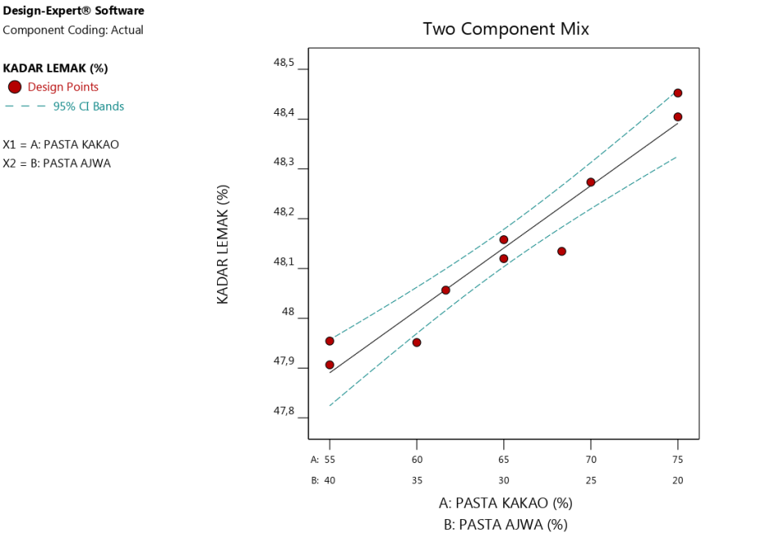
Gambar 1. Grafik hubungan kadar lemak dengan variabel peubah

Serat Kasar
Model polinomial untuk respon kadar serat kasar yang direkomendasikan program design expert adalah linear. Hasil analisis ragam (ANOVA) menunjukkan bahwa model linear signifikan dengan nilai p “Prob>F” lebih kecil dari 0.05. Lack of fit F-value dengan nilai p “Prob>F” lebih besar dari 0.05 menunjukkan lack of fit yang tidak signifikan. Nilai lack of fit yang tidak signifikan mengisaratkan bahwa data respon tersebut baik dan sesuai dengan model.
Analisis kadar serat kasar produk dark chocolate kurma menunjukkan bahwa sebagian besar dipengaruhi oleh proporsi pasta kurma. Hal ini disebabkan pada analisa bahan baku kandungan serat kasar pada pasta kurma lebih tinggi (2,7672 %) dibandingkan dengan kandungan serat kasar pada pasta kakao (1,0466%). Serat kasarc dapatc digunakanc untuk mengevaluasic prosesc pengolahanc (Sudarmadji, 2010). Proses pengolahan pada cokelat akan berpengaruh terhadap tekstur sehingga penghalusan adonan dan homogenisasi mutlak perlu dilakukan untuk mendapatkan produk yang halus dan tidak terasa kasar (Wahyudi dan Yusianto, 2013).
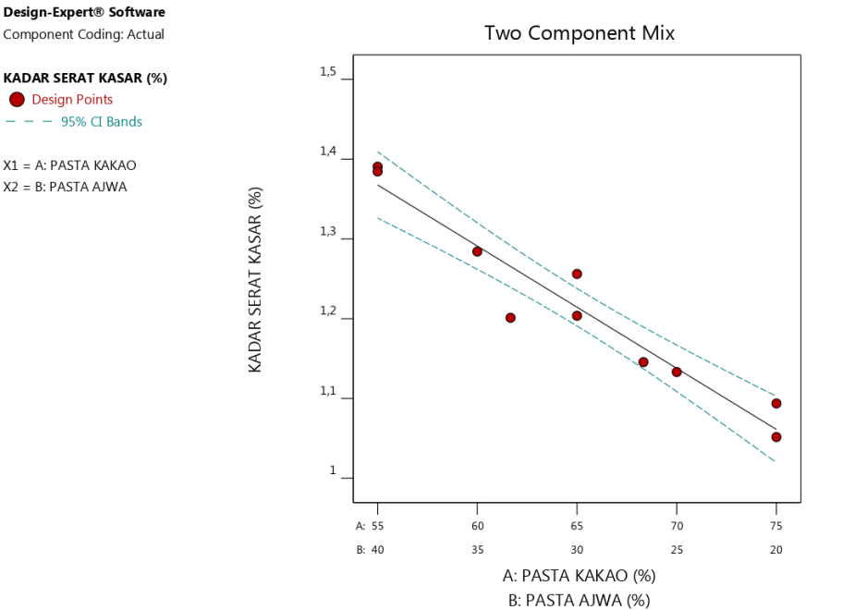
Gambar 2. Grafik hubungan respon kadar serat kasar dengan variabel peubah

Grafik two component mix respon kadar serat dapat dilihat pada Gambar 2. dimana nilai maksimum kadar serat kasar ada pada proporsi pasta kakao terendah dan pasta kurma tertinggi, kemudian nilai minimum kadar serat kasar ada pada proporsi pasta kakao tertinggi dan pasta kurma sebesar terendah.

Gula Reduksi
Model polinomial untuk respon gula reduksi yang direkomendasikan program design expert adalah quartic. Hasil analisis ragam (ANOVA) pada uji gula reduksi menunjukkan signifikan karena P-values bernilai lebih kecil dari 0.05. Lack of fit F-value dengan nilai p “Prob>F” lebih besar dari 0.05. Hal ini menunjukkan menunjukkan lack of fit yang tidak signifikan. Nilai lack of fit yang tidak signifikan mengisaratkan bahwa data respon tersebut baik dan sesuai dengan model.
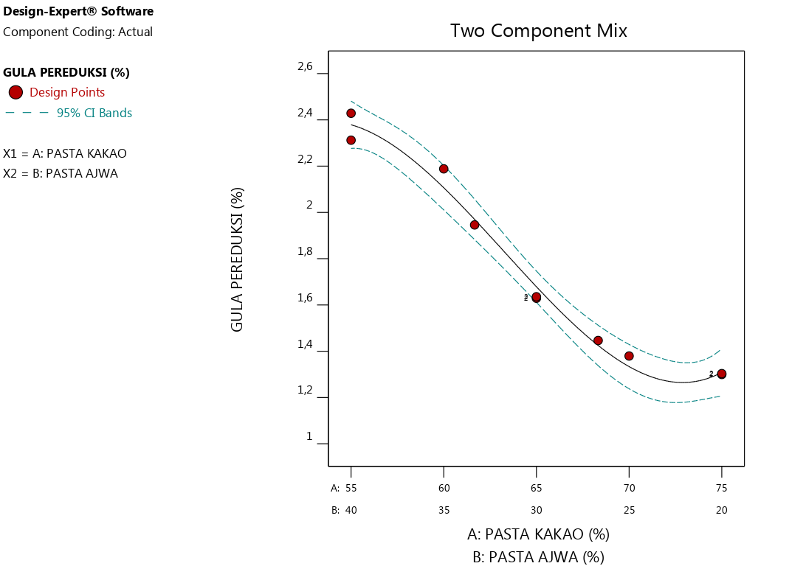
Gambar 3. Grafik hubungan respon gula reduksi dengan variabel peubah

Grafik two component mix respon gula reduksi dapat dilihat pada Gambar 3. dimana nilai maksimum gula reduksi ada pada proporsi pasta kakao terendah dan pasta kurma sebesar tertinggi, kemudian nilai minimum gula reduksi ada pada proporsi pasta kakao tertinggi dan pasta kurma terendah.

Uji Kekerasan (Hardness)
Model polinomial untuk respon uji kekerasan (hardness) yang direkomendasikan program design expert 12. adalah quartic. Hasil analisis ragam (ANOVA) pada uji kekerasan (hardness) menunjukkan signifikan karena P-values bernilai lebih kecil dari 0.05.
Tekstur pangan dipengaruhi oleh kandungan air, lemak, karbohidrat serta protein. Keunikan setiap macam lemak menentukan bagaimana cara kerja lemak tersebut dalam membentuk teksturc (Singgih dan Harijono, 2015). Tekstur cokelat banyak dipengaruhi oleh proses tempering, penggunaan bahan pengemulsi dan sifat kekerasan yang secara intrinsik ada pada lemak kakao. Cacao butter yang berasal dari Indonesia dan Malaysia terkenal sebagai hard cocoa butter yang memiliki titik leleh 34,5º – 35º C (Misnawi dan Jinap, 2013). Cocoa butter yang memiliki sifat keras akan membuat produk cokelat tidak mudah meleleh terutama di daerah yang memiliki iklim panas. Produk dark chocolate kurma dengan proporsi pasta kakao tertinggi memiliki titik maksimum pada uji kekerasan. Hal ini diduga karena kandungan lemak kakao yang tinggi pada proporsi pasta kakao mempengaruhi kekerasan produk tersebut.
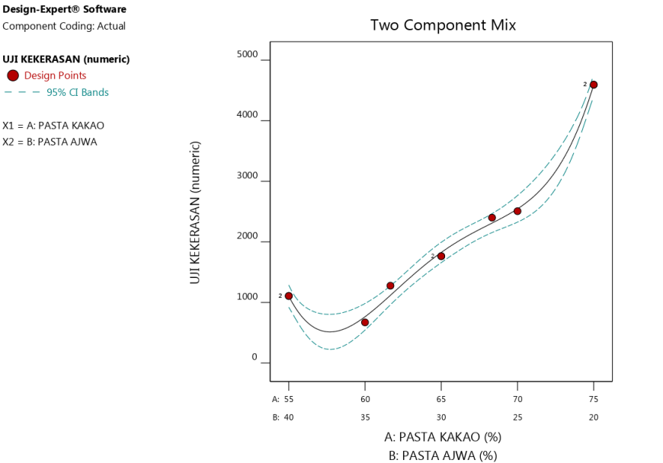
Gambar 4. Grafik hubungan respon uji kekerasan dengan variabel peubah

Grafik two component mix respon uji kekerasan dapat dilihat pada Gambar 4. yang menunjukkan bahwa titik maksimum kekerasan (hardness) produk berada pada kombinasi proporsi pasta kakao tertinggi dan pasta kurma ajwa sebesar terendah.

Aroma
Model polinomial untuk respon aroma yang direkomendasikan program design expert adalah linear. Hasil analisis ragam (ANOVA) pada respon aroma menunjukkan signifikan karena P-values bernilai lebih kecil dari 0.05. Lack of fit F-value dengan nilai p “Prob>F” lebih besar dari 0.05. Hal ini menunjukkan menunjukkan lack of fit yang tidak signifikan. Nilai lack of fit yang tidak signifikan mengisaratkan bahwa data respon tersebut baik dan sesuai dengan model.
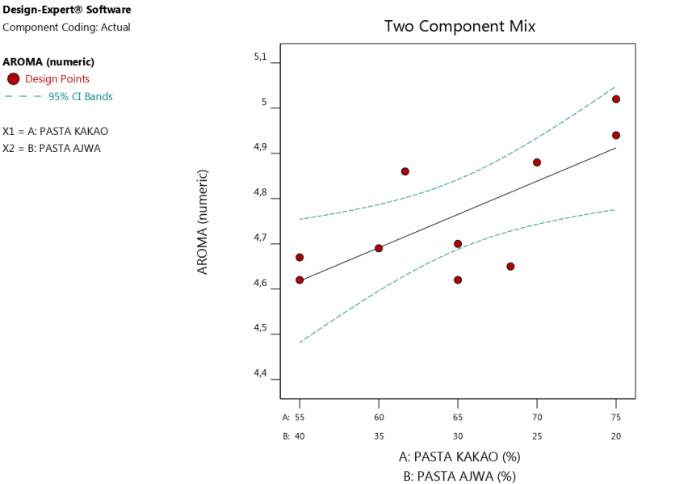
Gambar 5. Grafik hubungan respon aroma dengan variabel peubah
Grafik two component mix respon aroma dapat dilihat pada Gambar 38. Hasil analisis respon aroma berdasarkan penelitian yang dilakukan menghasilkan nilai respon aroma antara 4,62 sampai 5,02. Penggunaan pasta kakao tertinggi dan pasta kurma terendah memiliki tingkat kesukaan panelis tertinggi terhadap atribut aroma yaitu 5,02 atau suka, dan penggunaan pasta kakao terendah dan pasta kurma tertinggi memiliki tingkat kesukaan panelis terendah yaitu 4,62 atau agak suka.
Aroma pada cokelat akan membantu memvisualisasikan perbedaan flavor, wangi, dan kualitas aromatik yang ditemukan dalam berbagai macam cokelat dan varietas biji yang digunakan. Basis dari aroma cokelat adalah sweetness (manis), acidity (asam),bitterness (pahit), astringency (sepat) dan umami. Suatu cokelat yang baik akan memiliki aroma yang seimbang dari ke lima atribut tersebut (Haigh, 2019).

Rasa
Rasa khas cokelat adalah suatu kombinasi yang seimbang dari rasa dasar pahit, asam dan manis yang tersusun dari komponen-komponen unik dalam cokelat (Misnawi dan Jinap,2013). Rekomendasi model polinomial untuk respon rasa adalah linear. Hasil analisis ragam (ANOVA) pada respon rasa menunjukkan signifikan karena P-values bernilai lebih kecil dari 0.05. Lack of fit F-value dengan nilai p “Prob>F” lebih besar dari 0.05. Hal ini menunjukkan menunjukkan lack of fit yang tidak signifikan. Nilai lack of fit yang tidak signifikan mengisaratkan bahwa data respon tersebut baik dan sesuai dengan model
Blending (pencampuran) pasta kurma dan pasta kakao menjadi adonan cokelat akan menimbulkan rasa yang khas karena kurma merupakan salah satu alternatif pemanis yang memiliki ciri khas pada rasa. Sejalan dengan pendapat Erukainure (2010) yang menyebutkan bahwa cokelat yang dicampur dengan gula kurma akan memberikan taste dan flavor yang berbeda terutama pada tekstur dan rasa manis.
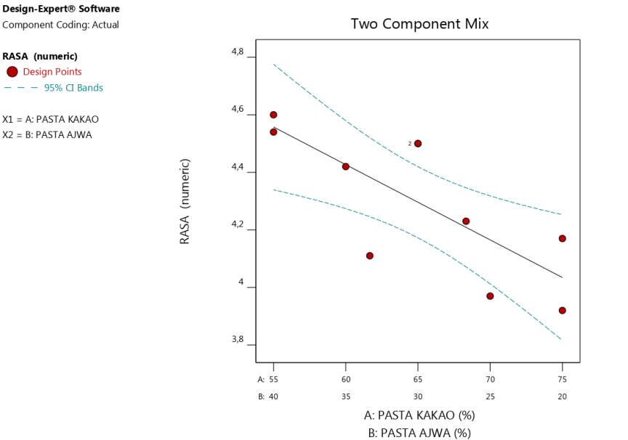
Gambar 6. Grafik hubungan antara respon rasa dengan variabel peubah

Grafik two component mix respon rasa dapat dilihat pada Gambar 6. Hasil analisis respon rasa berdasarkan penelitian yang dilakukan menghasilkan nilai respon rasa antara 3,92 sampai 4,6. Penggunaan pasta kakao terendah dan pasta kurma tertinggi memiliki tingkat kesukaan panelis tertinggi yaitu 4,60 atau agak suka, dan penggunaan pasta kakao tertinggi dan pasta kurma terendah memiliki tingkat kesukaan panelis terendah yaitu 3,92 atau agak tidak suka. Panelis menunjukkan bahwa formula dengan kandungan pasta kurma yang banyak lebih disukai karena memiliki rasa yang lebih manis dibandingkan formula dengan kandungan pasta kakao yang tinggi.

Tekstur
Model polinomial untuk respon tekstur adalah linear. Hasil analisis ragam (ANOVA) pada respon tekstur menunjukkan signifikan karena P-values bernilai lebih kecil dari 0.05. Lack of fit F-value dengan nilai p “Prob>F” lebih besar dari 0.05. Hal ini menunjukkan menunjukkan lack of fit yang tidak signifikan. Nilai lack of fit yang tidak signifikan mengisaratkan bahwa data respon tersebut baik dan sesuai dengan model.
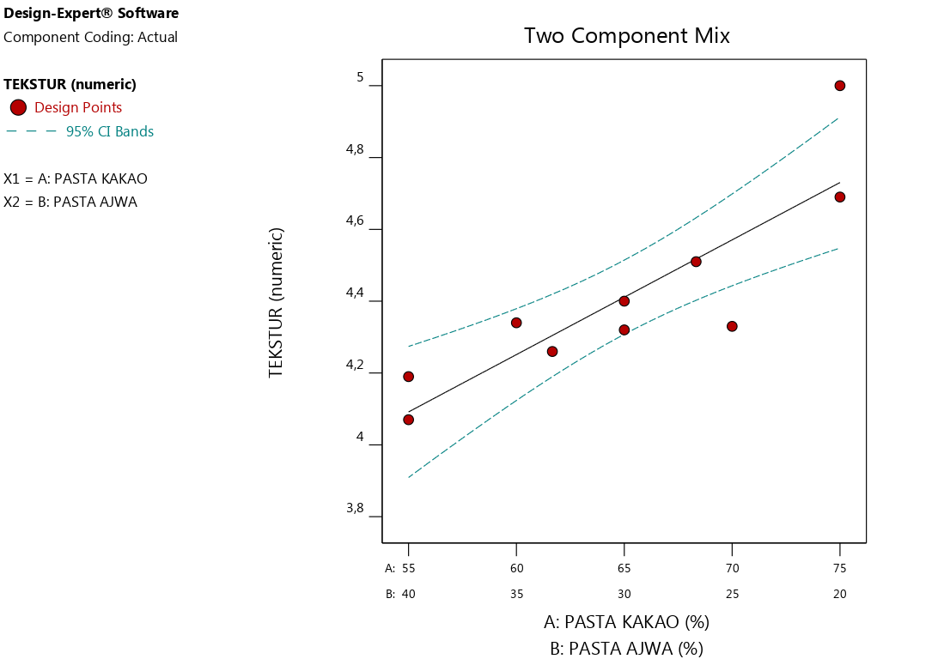
Gambar 7. Grafik hubungan antara respon tekstur dengan variabel peubah

Grafik two component mix respon tekstur dapat dilihat pada Gambar 7. Hasil analisis respon tekstur berdasarkan penelitian yang dilakukan menghasilkan nilai respon tekstur antara 4,07 sampai 5. Penggunaan pasta kakao tertinggi dan pasta kurma terendah memiliki tingkat kesukaan panelis tertinggi yaitu 5 atau suka, dan penggunaan pasta kakao terendah dan pasta kurma tertinggi memiliki tingkat kesukaan panelis terendah yaitu 4,07 atau agak suka. Panelis menunjukkan bahwa formula dengan kandungan pasta kurma yang sedikit lebih disukai karena memiliki tekstur yang lebih lembut dibandingkan formula dengan kandungan pasta kurma yang tinggi.

Aftertaste
Model polinomial untuk respon aftertaste adalah quartic, Hasil analisis ragam (ANOVA) pada respon aftertaste menunjukkan signifikan karena P-values bernilai 0,0108 (lebih kecil dari 0.05). Nilai Lack of fit F-value sebesar 5,30 dengan nilai p “Prob>F” lebih besar dari 0.05 (0,1036). Hal ini menunjukkan menunjukkan lack of fit yang tidak signifikan. Nilai lack of fit yang tidak signifikan mengisaratkan bahwa data respon tersebut baik dan sesuai dengan model.
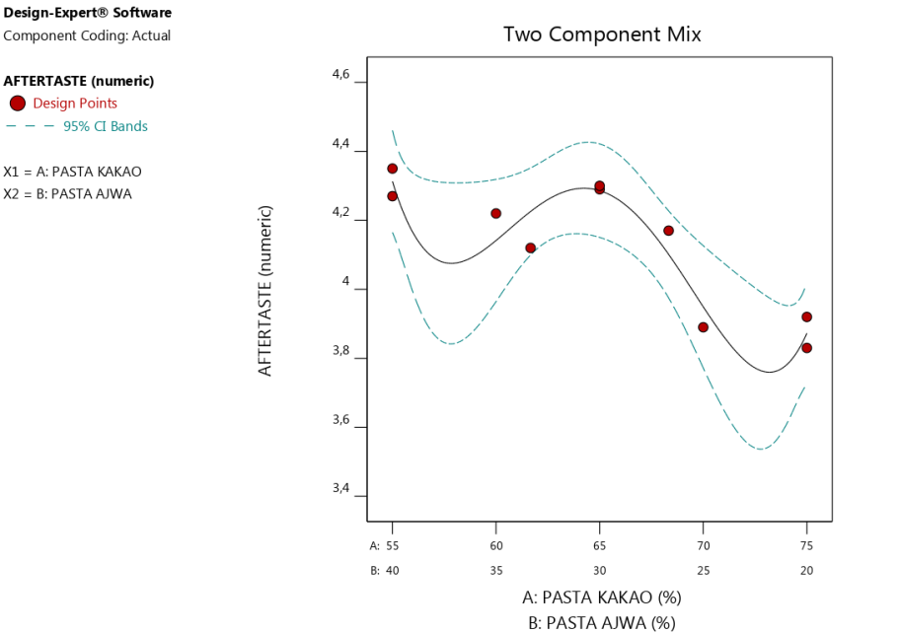
Gambar 8. Grafik hubungan antara respon aftertaste dengan variabel peubah

Grafik two component mix respon aftertaste dapat dilihat pada Gambar 8. Hasil analisis respon aftertaste berdasarkan penelitian yang dilakukan menghasilkan nilai respon aftertaste antara 3,83 sampai 4,35. Penggunaan pasta kakao yang rendah dan pasta kurma yang tinggi memiliki tingkat kesukaan panelis tertinggi yaitu 4,35 atau agak suka. Panelis menunjukkan bahwa formula dengan kandungan pasta kurma yang banyak lebih disukai karena memiliki rasa yang lebih manis sehingga meninggalkan aftertaste yang tidak terlalu pahit dibandingkan formula dengan kandungan pasta kakao yang tinggi.

Optimasi Formula
Analisis terhadap respon kimia (kadar lemak, kadar serat kasar dan gula reduksi), respon fisik (uji kekerasan) dan respon organoleptik berupa uji hedonik (aroma, rasa, tekstur dan aftertaste) akan menghasilkan suatu formula yang optimal sebagai hasil dari prediksi Design Expert 12.
Optimalisasi dari hasil analisis 10 formula dengan variabel respon kimia, fisik dan organoleptik mengeluarkan tiga solusi optimal dengan angka desirability masing-masing 0,532, 0,305, dan 0,175. Formulasi 1 merupakan formulasi terpilih (optimal) yang dikeluarkan program design expert 12. dengan nilai desirability tertinggi yaitu 0,532. Angka 0,532 menunjukkan bahwa formula optimal tersebut akan menghasilkan produk dengan target optimalisasi sebesar 53,20%.
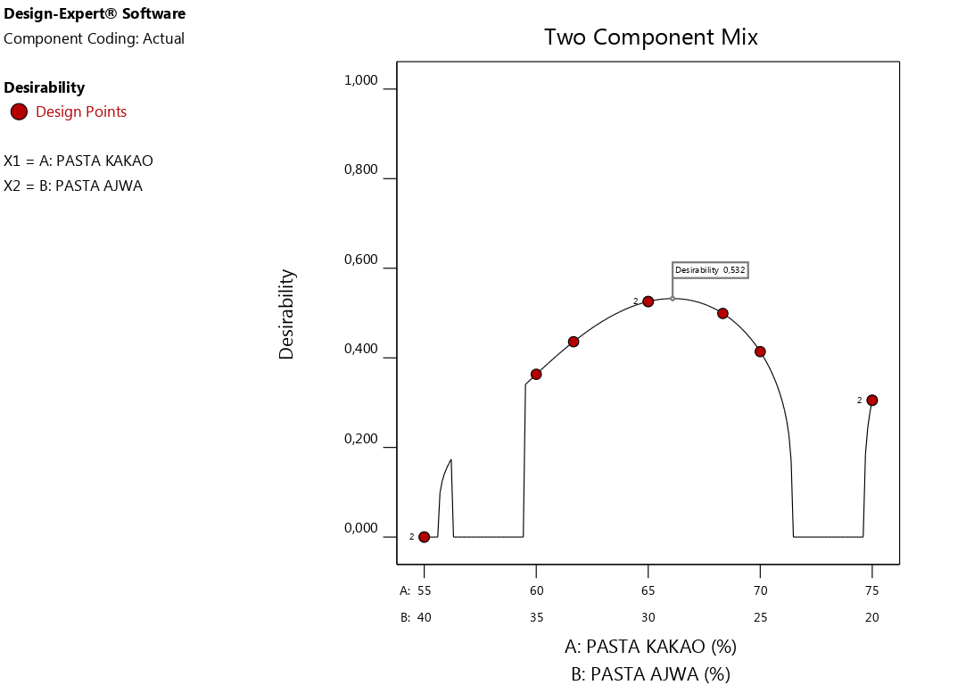
Gambar 9. Grafik desirability formula optimal

3.3. Penelitian Tahap III
Pasta kakao memiliki korelasi positif kuat terhadap total polifenol pada dark chocolate kurma karena berdasarkan analisis bahan baku, pasta kakao sendiri mengandung total polifenol yang cukup tinggi dibandingkan bahan baku lainnya, yang artinya semakin tinggi jumlah pasta kakao dalam formula maka akan semakin tinggi total polifenol dark chocolate kurma. Kemudian pasta kakao memiliki korelasi kategori kuat tetapi bernilai negatif yang artinya pasta kurma memiliki korelasi negatif terhadap total polifenol dark chocolate, dimana jika pasta kurma meningkat maka total polifenol akan menurun.
Pasta kakao memiliki korelasi positif sangat kuat terhadap total flavonoid pada dark chocolate kurma karena berdasarkan analisis bahan baku, pasta kakao sendiri mengandung total flavonoid yang lebih tinggi dibandingkan bahan baku lainnya, yang artinya semakin tinggi jumlah pasta kakao dalam formula maka akan semakin tinggi total flavonoid dark chocolate kurma. Kemudian pasta kurma korelasi dengan tanda negatif yang artinya pasta kurma memiliki korelasi negatif yang kuat terhadap total flavonoid dark chocolate kurma, dimana jika pasta kurma meningkat maka total flavonoid akan menurun

4. KESIMPULAN
- Design Expert 12. metode Mixture D-optimal memberikan 10 formulasi untuk analisis dark chocolate kurma dengan variabel peubah sebesar 95% dan variabel tetap sebesar 5%.
- Optimalisasi dark chocolate kurma dengan mengunakan design expert 12. metoda D-Optimal berdasarkan respon kimia (kadar lemak, kadar serat kasar, kadar gula reduksi), respon fisik (uji kekerasan) dan respon organoleptik (uji hedonik terhadap aroma, rasa, tekstur dan aftertaste) memberikan 3 solusi formula optimal dengan nilai desirability 0,532, 0,305, dan 0,175.
- Korelasi konsentrasi pasta kakao dan pasta kurma dalam formula optimal terhadap kandungan senyawa bioaktif polifenol dan flavonoid adalah kuat karena memiliki koefisien korelasi diantara rentang 0,71 sd 0,90.

- DAFTAR PUSTAKA
Amir, F. et al. 2017. Pembuatan Permen Susu Kambing Etawa Dengan Menggunakan Buah Kurma Sebagai Pengganti Gula. Jurnal Teknik. Universitas WR. Supratman. Surabaya
Erukainure, O. 2010. Development and Quality Assessment of Date Chocolate Products. Article in American Journal of Food Technology. https://www.researchgate.net/publication/43047407. Akses : 28 Juni 2019
Haigh, D.G. 2019. Chocolate Safari. Tasting Journal. www.coeurdexocolat.com. Akses : 21 Desember 2019
ICCO.2019. Production of cocoa beans. https://www.icco.org/statistics/ quarterly-bulletin-cocoa-statistics.html. Akses : 1 Oktober 2019
Kementrian Perindustrian. 2018. Industri Kakao Tumbuh Pesat dalam Berita Industri. https://www.kemenperin.go.id/artikel/7473/Industri-Kakao-Tumbuh-Pesat. Akses : 28 September 2019
Khalid, S., Ahmad, A., Masud, T., Asad, M. J., & Sandhu, M. 2016. Nutritional assessment of ajwa date flesh and pits in comparison to local varieties. Journal of Plant and Animal Sciences, 26 (4), 1072-1080.
Lada, Y.G., Supriyanto. S., & Darmadji. P. 2014. Pengaruh Perendaman Biji Kakao Kering Dan Bahan Alat Sangrai Terhadap Sifat Fisik Dan Profil Senyawa Volatil Kakao Sangrai Serta Sifat Sensoris Cokelat Batang Yang Dihasilkan. Jurnal Agritech, 34(04), 439.
Misnawi dan Jinap. 2013. Citarasa, Tekstur dan Warna Coklat dalam Buku Panduan Lengkap Kakao. Penebar Swadaya. Jakarta.
Pangkalan Ide. 2008. Dark Chocolate Healing. Elex Media Komputindo. Jakarta
Singgih, W. D. dan Harijono. 2015. Pengaruh Subtitusi Proporsi Tepung Beras Ketan dengan Kentang pada Pembuatan Wingko Kentang. JurnalPangan dan Agroindustri 3(4): 1573-1583.
Sudarmadji, S., Haryono.B., dan Suhardi. 2010. Analisa Bahan Makanan dan Pertanian. Liberty Yogyakarta. Yogyakarta.
Tanuhadi, L. 2012. Chocology. Gramedia Pustaka Utama. Jakarta
Wahyudi, T dan Yusianto. 2013. Industri Hilir dalam Buku Panduan Lengkap Kakao. Penebar Swadaya. Jakarta.
Yasin, B. R., El-Fawal, H. A. N., & Mousa, S. A. 2015. Date (Phoenix dactylifera) polyphenolics and other bioactive compounds: A traditional Islamic Remedy’s potential in prevention of cell damage, cancer therapeutics and beyond. International Journal of Molecular Sciences, 16, 30075–30090.

